Na podlagi prvega odstavka 44. člena Odloka o koncesiji za opravljanje lokalne gospodarske javne službe urejanja in čiščenja javnih površin na območju Mestne občine Nova Gorica za mesto Nova Gorica in naselja Solkan, Kromberk, Rožna Dolina in Pristava (Uradni list RS, št. 8/10, 68/17 in 19/18) ter 19. člena Statuta Mestne občine Nova Gorica (Uradni list RS, št. 13/12, 18/17 in 18/19) je Mestni svet Mestne občine Nova Gorica na seji dne ___________________ sprejel naslednji

S K L E P

1.

V strokovno komisijo za izbiro koncesionarja za opravljanje gospodarske javne službe urejanja in čiščenja javnih površin v Mestni občini Nova Gorica za mesto Nova Gorica in za izbiro koncesionarja za opravljanje gospodarske javne službe urejanja in čiščenja javnih površin v Mestni občini Nova Gorica za naselja Solkan, Kromberk, Rožna Dolina in Pristava se imenujejo:

- Saša Pegam, predstavnica Mestne občine Nova Gorica - predsednica
- Marjan Jug, predstavnik Mestne občine Nova Gorica - član,
- Sonja Maras Gruntar, predstavnica KS Kromberk – Loke - članica,
- Oton Mozetič, predstavnik KS Nova Gorica - član,
- Nataša Volk, predstavnica KS Rožna Dolina - članica,
- Tomaž Černe, predstavnik KS Solkan – član.

2.

Naloge članov strokovne komisije so zlasti:
- sodelovanje v fazi priprave besedila razpisa,
- sodelovanje v fazi od objave razpisa do roka za oddajo prijav,
- sodelovanje na javnem odpiranju prijav,
- sodelovanje v procesnih aktivnostih vezanih na pogajanja ali pojasnilo/dopolnitev prijav,
- ugotavljanje izpolnjevanja razpisnih pogojev,
- pregled in ocena prijav,
- sestava poročila za koncedenta glede ocene prijav.

3.

Strokovna komisija za svoje delovanje smiselno uporablja Poslovnik Mestnega sveta Mestne občine Nova Gorica.

4.

Ta sklep velja takoj.

Številka: 430-30/2022 Samo Turel
Nova Gorica, ŽUPAN

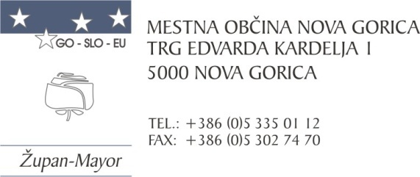
Številka: 430-30/2022-2
Nova Gorica, dne 30. januarja 2023

O B R A Z L O Ž I T E V

Mestna občina Nova Gorica namerava pripraviti in objaviti javni razpis za izbor koncesionarja za izvajanje gospodarske javne službe urejanje in čiščenje javnih površin v Mestni občini Nova Gorica.

Skladno s 44. členom Odloka o koncesiji za opravljanje lokalne gospodarske javne službe urejanja in čiščenja javnih površin na območju Mestne občine Nova Gorica za mesto Nova Gorica in naselja Solkan, Kromberk, Rožna Dolina in Pristava (Uradni list RS, št. 8/10, 68/17 in 19/18) imenuje strokovno komisijo za izbiro koncesionarja Mestni svet Mestne občine Nova Gorica. V strokovni komisiji mora biti po en predstavnik krajevne skupnosti, na območju katere se podeljuje koncesija.

Javna služba urejanja in čiščenja javnih površin se izvaja na območju naslednjih krajevnih skupnosti: Nova Gorica, Solkan, Kromberk - Loke in Rožna Dolina. Vse navedene krajevne skupnosti so v komisijo predlagale po enega svojega predstavnika, ki izpolnjuje zahteve, ki jih določajo predpisi. Predlagana pa sta še dva predstavnika Mestne občine Nova Gorica.

Strokovna komisija bo opravila postopek izbora koncesionarja za dve območji koncesije ločeno, in sicer za mesto Nova Gorica (sklop 1) ter za naselja Solkan, Kromberk, Rožna Dolina in Pristava (sklop2).

Mestnemu svetu Mestne občine Nova Gorica predlagamo, da predloženi sklep obravnava in sprejme.

Samo Turel
ŽUPAN
Pripravila:
Martina Remec Pečenko
Vodja Oddelka za gospodarstvo in gospodarske
javne službe

